STRATEGI PENGELOLAAN ASPIRASI OLEH SEKRETARIAT DPRD PROVINSI JAWA BARAT
UNTUK MEMENUHI TUGAS PELATIHAN KEPEMIMPINAN NASIONAL TINGKAT II ANGKATAN TAHUN 2026

Dr. DODI SUKMAYANA, SE., MM
NIP. 19700922 199803 1 004

BADAN PENGEMBANGAN SUMBER DAYA MANUSIA PROVINSI JAWA BARAT
DAN LEMBAGA ADMINISTRASI NEGARA REPUBLIK INDONESIA TAHUN 2026

DAFTAR ISI
1. PENDAHULUAN DAN LATAR BELAKANG 3
2. VISUALISASI DAN DATA PENGELOLAAN ASPIRASI 6
3. IDENTIFIKASI MASALAH PENGELOLAAN ASPIRASI 8
4. ANALISIS DIAGNOSIS MASALAH (MODEL ASTRID) 9
4.1 Belum Adanya Regulasi yang Mengatur tentang Aspirasi secara Detail 10
4.2 Pelaksanaan Desk Verifikasi dan Validasi dalam Proses Aspirasi 11
4.3 Belum Adanya Digitalisasi Layanan Aspirasi yang Mengakomodasi Kebutuhan Masyarakat dan Konstituen 13
5. PENETAPAN MASALAH PRIORITAS 14
6. ANALISIS LINGKUNGAN STRATEGIS (SWOT) ISU PRIORITAS DIGITALISASI LAYANAN ASPIRASI 15
6.1 Identifikasi Faktor Internal dan Eksternal 15
6.2 Matriks IFAS dan EFAS 16
6.3 Diagram Kuadran dan Posisi Strategis 18
6.4 Formulasi Strategi SWOT 19
7. ALTERNATIF GAGASAN INOVASI SEBAGAI SOLUSI 20
8. NILAI TAMBAH DAN ANALISIS KEBERMANFAATAN (KONVERSI RUPIAH) 21
8.1 Nilai Tambah bagi Pemangku Kepentingan 21
8.2 Analisis Efisiensi dan Efektivitas (Konversi Nilai Rupiah) 22
9. PERKIRAAN POTENSI KENDALA, MANAJEMEN RISIKO, DAN ALTERNATIF SOLUSI 24
10. IDENTIFIKASI DAN PEMETAAN PEMANGKU KEPENTINGAN (STAKEHOLDER) 25
10.1 Identifikasi Stakeholder Internal dan Eksternal 26
10.2 Pemetaan Stakeholder (Stakeholder Mapping) 27
10.3 Rencana Strategi Komunikasi 29
11. TEROBOSAN INOVASI 30
12. TAHAPAN/MILESTONE DAN RENCANA KEGIATAN IMPLEMENTASI 31
13. RENCANA MATA PELATIHAN PENDUKUNG PENGEMBANGAN KEPEMIMPINAN 34
13.1. Mata Pelatihan Integritas Kepemimpinan 34
13.2. Mata Pelatihan Kepemimpinan Digital 35
13.3. Mata Pelatihan Organisasi Pembelajar 35

1. PENDAHULUAN DAN LATAR BELAKANG
Dewan Perwakilan Rakyat Daerah memiliki kedudukan penting dalam sistem pemerintahan daerah di Indonesia sebagai lembaga perwakilan rakyat daerah. Berdasarkan Undang-Undang Nomor 23 Tahun 2014 tentang Pemerintahan Daerah, DPRD menjalankan tiga fungsi utama, yaitu fungsi pembentukan peraturan daerah, fungsi anggaran (budgeting), dan fungsi pengawasan (controlling). Guna menjalankan ketiga fungsi tersebut secara inklusif dan responsif, DPRD wajib menyerap, menampung, menghimpun, dan menindaklanjuti aspirasi masyarakat di daerah pemilihannya (Dapil). Mekanisme ini umumnya diakomodasi melalui kegiatan Reses, Rapat Dengar Pendapat (RDP), Pengawasan, dialog, kunjungan kerja, maupun posko pengaduan masyarakat.
Namun dalam praktiknya, proses penyerapan aspirasi ini sering kali dinilai belum optimal oleh masyarakat. Banyak usulan masyarakat yang berhenti pada tahap penampungan tanpa masuk ke dalam Rencana Kerja Pemerintah Daerah (RKPD) maupun Anggaran Pendapatan dan Belanja Daerah (APBD), bahkan tidak sedikit pula aspirasi yang diterima DPRD tidak jelas arah tindak lanjutnya. Hal ini memicu krisis kepercayaan (distrust) publik terhadap efektivitas kinerja DPRD dan menguatkan persepsi bahwa kegiatan DPRD hanya formalitas politik dan menghamburkan keuangan daerah.
Kompleksitas persoalan tersebut semakin terasa apabila dikaitkan dengan skala dan karakteristik wilayah yang harus dilayani oleh DPRD, khususnya di Provinsi Jawa Barat. Provinsi Jawa Barat merupakan provinsi dengan luas wilayah mencapai kurang lebih 37.087,92 km², yang secara administratif terbagi ke dalam 18 kabupaten dan 9 kota. Dari sisi kependudukan, Jawa Barat tercatat sebagai provinsi dengan jumlah penduduk terbanyak di Indonesia, yaitu sebesar 51.775.402 jiwa pada semester pertama tahun 2025. Adapun jumlah pemilih pada Pemilihan Umum tercatat sebanyak 37.759.992 pemilih, yang terdiri atas 18.955.266 pemilih laki-laki dan 18.804.726 pemilih perempuan.
Besarnya jumlah penduduk dan pemilih tersebut berbanding terbalik dengan jumlah wakil rakyat yang tersedia di DPRD Provinsi Jawa Barat. DPRD Provinsi Jawa Barat masa jabatan 2024–2029 hanya beranggotakan 120 orang yang tersebar pada 15 daerah pemilihan (Dapil Jabar I sampai dengan Dapil Jabar XV). Apabila dibandingkan dengan jumlah pemilih, maka secara rata-rata setiap 1 (satu) orang anggota DPRD harus merepresentasikan sekitar 314.667 pemilih, atau apabila dibandingkan dengan total jumlah penduduk, setiap anggota DPRD harus melayani sekitar 431.462 jiwa. Rasio keterwakilan yang sangat timpang ini menjadi tantangan tersendiri bagi anggota DPRD dalam menjalankan fungsi penyerapan aspirasi secara menyeluruh, mendalam, dan merata kepada seluruh konstituen di daerah pemilihannya.

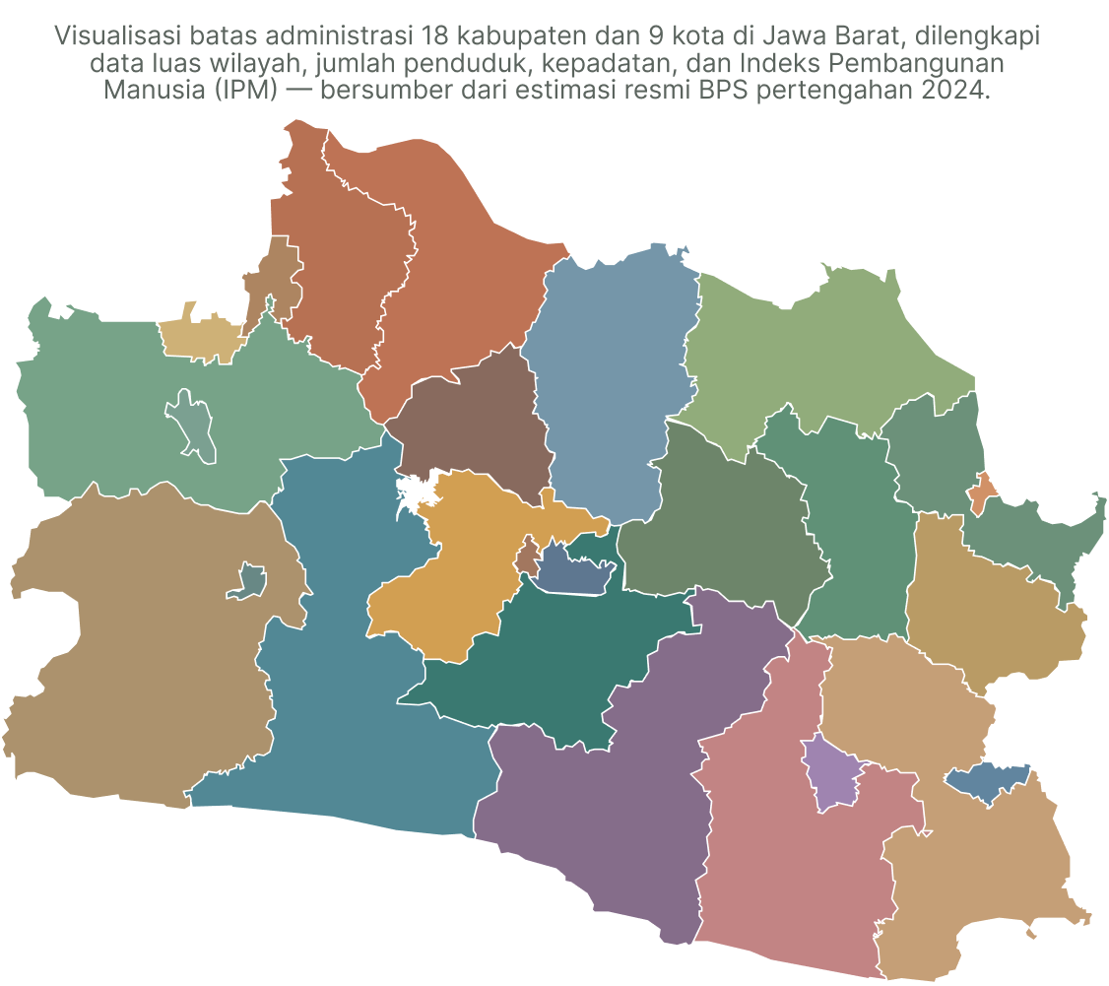
Gambar 1. Peta Wilayah Provisini Jawa Barat perkabupaten/kota
Gambar 1 menyajikan peta visualisasi batas administrasi Provinsi Jawa Barat yang mencakup 18 kabupaten dan 9 kota. Peta tersebut menggambarkan bentang geografis wilayah Jawa Barat yang sangat luas mencapai kurang lebih 37.087,92 km² dengan tingkat kepadatan penduduk yang tinggi dan total populasi melampaui 51 juta jiwa. Luasnya cakupan wilayah dan tingginya jumlah unit administratif ini mempertegas tantangan yang dihadapi oleh 120 Anggota DPRD dalam menjangkau seluruh konstituen di 15 daerah pemilihan (Dapil I hingga Dapil XV) secara merata melalui mekanisme konvensional semata.
Tabel 1. Profil dan Data Kunci Provinsi Jawa Barat
Indikator | Data
Luas Wilayah Provinsi Jawa Barat | ± 37.087,92 km² (18 kabupaten dan 9 kota)
Jumlah Penduduk | 51.775.402 jiwa terbanyak di Indonesia
Jumlah Pemilih | 37.759.992 pemilih
– Pemilih Laki-laki | 18.955.266 pemilih
– Pemilih Perempuan | 18.804.726 pemilih
Jumlah Anggota DPRD Provinsi Jawa Barat (2024–2029) | 120 orang, tersebar pada 15 Daerah Pemilihan (Dapil I–XV)
Rasio Keterwakilan terhadap Pemilih | ± 1 anggota DPRD : 314.667 pemilih
Rasio Keterwakilan terhadap Penduduk | ± 1 anggota DPRD : 431.462 jiwa penduduk
Sumber: Badan Informasi Geospasial (2024); BPS Provinsi Jawa Barat (2025); KPU/Kemendagri (data pemilih dan komposisi anggota DPRD Provinsi Jawa Barat 2024–2029). Rasio keterwakilan merupakan hasil pengolahan dari data tersebut.
Tantangan tersebut semakin kompleks apabila mempertimbangkan aspek keterbatasan jarak antara wilayah atau daerah pemilihan dengan pusat pemerintahan Provinsi Jawa Barat yang berkedudukan di Kota Bandung. Sejumlah daerah pemilihan berada pada wilayah yang secara geografis cukup jauh dari ibu kota provinsi, seperti wilayah pesisir utara maupun pesisir selatan Jawa Barat. Kondisi geografis yang beragam, mulai dari dataran rendah, perbukitan, hingga wilayah pegunungan, turut memperbesar waktu tempuh dan biaya yang harus dikeluarkan anggota DPRD untuk dapat hadir langsung menemui konstituennya.
Selain kendala jarak, anggota DPRD juga dihadapkan pada keterbatasan waktu untuk dapat menemui seluruh konstituen secara langsung, mengingat padatnya agenda kelembagaan dalam menjalankan fungsi legislasi, anggaran, dan pengawasan. Di sisi lain, dalam semangat efisiensi anggaran yang dicanangkan oleh Presiden Republik Indonesia, anggota DPRD turut dihadapkan pada keterbatasan pembiayaan untuk menyelenggarakan kegiatan tatap muka dengan konstituen secara masif dan berkelanjutan. Keterbatasan tempat atau lokasi penyelenggaraan kegiatan, ditambah dengan besarnya jumlah konstituen yang harus dilayani, semakin mempersempit ruang bagi anggota DPRD untuk dapat menyerap aspirasi masyarakat secara optimal melalui mekanisme konvensional semata.
Kondisi-kondisi tersebut, mulai dari keterbatasan jumlah wakil rakyat dibandingkan jumlah konstituen, luasnya cakupan wilayah, kendala jarak dan waktu, hingga keterbatasan anggaran dalam semangat efisiensi, mengindikasikan perlunya sebuah pendekatan atau mekanisme alternatif yang dapat menjembatani keterbatasan penyerapan aspirasi secara konvensional. Hal ini penting guna memastikan aspirasi seluruh masyarakat dan konstituen di Provinsi Jawa Barat dapat tertampung, terverifikasi, dan ditindaklanjuti secara optimal, efisien, dan merata.

2. VISUALISASI DAN DATA PENGELOLAAN ASPIRASI
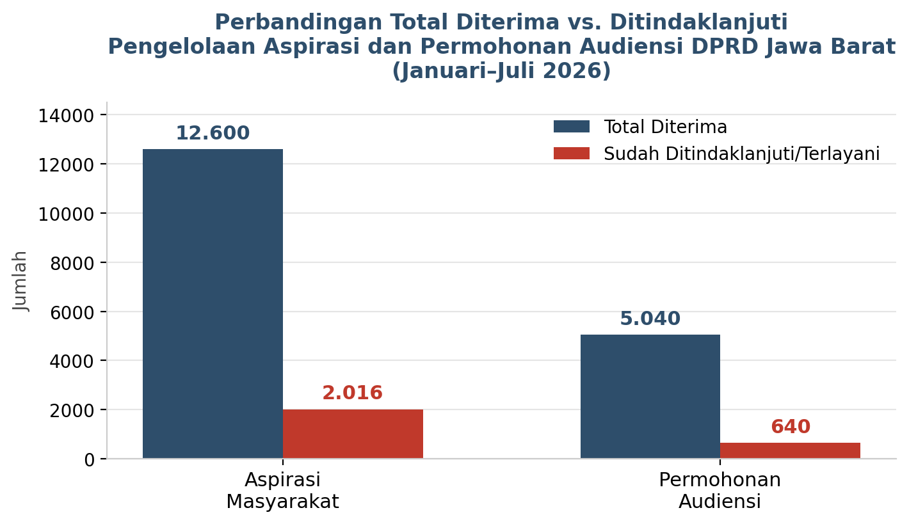
Grafik 1. Perbandingan Total Diterima vs. Ditindaklanjuti/Terlayani Aspirasi Masyarakat dan Permohonan Audiensi DPRD Provinsi Jawa Barat, Januari–Juli 2026.
Berdasarkan data pengelolaan layanan aspirasi dan audiensi DPRD Provinsi Jawa Barat selama periode Januari sampai dengan Juli 2026, tercatat sebanyak 12.600 aspirasi masyarakat yang diterima. Dari jumlah tersebut, baru sebanyak 2.016 aspirasi (16,0%) yang telah ditindaklanjuti, sementara sisanya sebanyak 10.584 aspirasi (84,0%) masih belum ditindaklanjuti hingga akhir periode pelaporan.
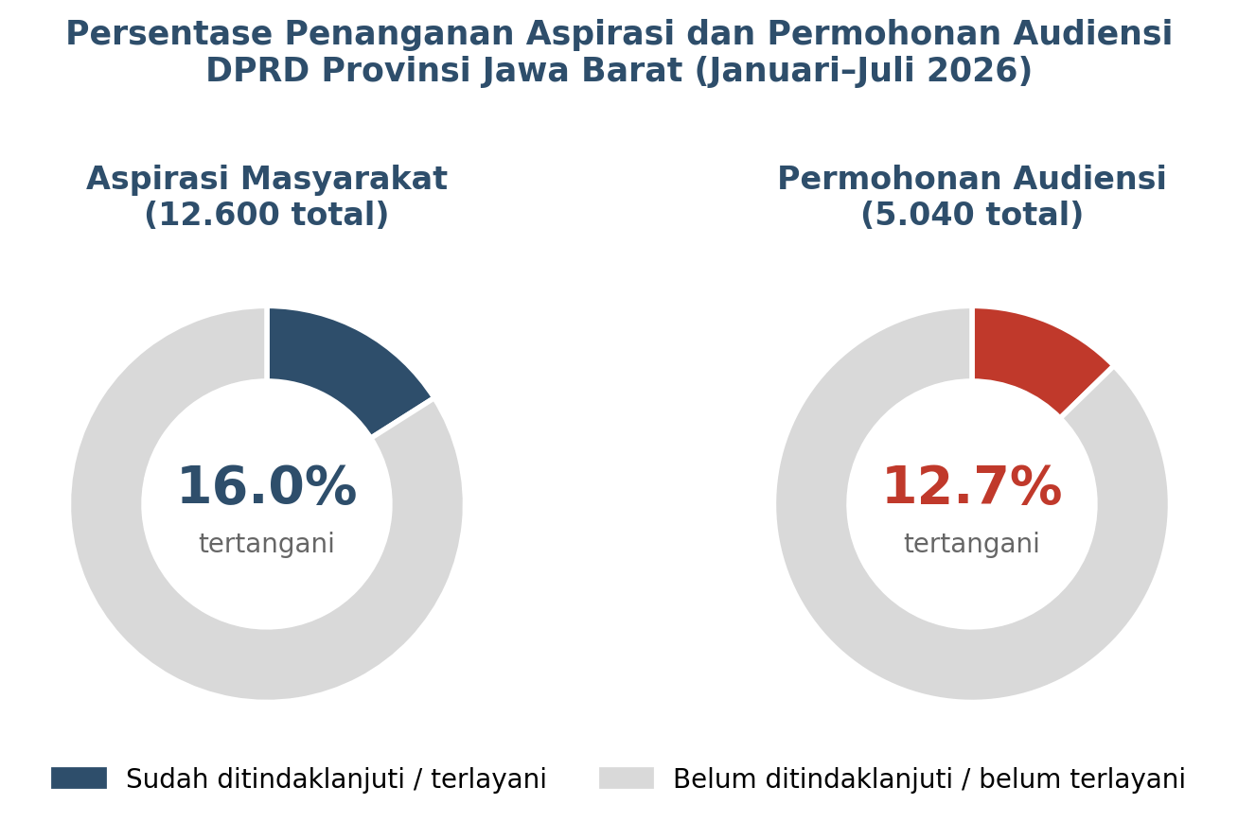Grafik 2. Persentase Penanganan Aspirasi dan Permohonan Audiensi DPRD Provinsi Jawa Barat, Januari–Juli 2026.
Kondisi serupa juga terjadi pada layanan permohonan audiensi. Selama periode yang sama, tercatat sebanyak 5.040 permohonan audiensi yang diajukan oleh masyarakat maupun konstituen. Dari jumlah tersebut, hanya 640 permohonan (12,7%) yang dapat dilayani, sedangkan 4.400 permohonan (87,3%) lainnya belum dapat terlayani.
Grafik batang (Grafik 1) menunjukkan kesenjangan yang signifikan antara jumlah aspirasi/permohonan audiensi yang diterima dengan jumlah yang berhasil ditindaklanjuti atau dilayani. Kesenjangan ini terlihat jauh lebih lebar pada layanan audiensi dibandingkan aspirasi tertulis, yang mengindikasikan bahwa audiensi tatap muka merupakan titik hambatan (bottleneck) paling kritis dalam keseluruhan proses penyerapan aspirasi. Sementara itu, grafik donat (Grafik 2) menegaskan proporsi tersebut secara visual, di mana hanya sebagian kecil dari lingkaran yang terisi warna solid (bagian yang telah tertangani), sedangkan sebagian besar lingkaran berwarna abu-abu (bagian yang belum tertangani).
Rendahnya tingkat penanganan, khususnya pada permohonan audiensi, terutama disebabkan oleh keterbatasan waktu dan keterbatasan tempat. Dari sisi waktu, jadwal anggota DPRD yang padat dalam menjalankan fungsi legislasi, anggaran, dan pengawasan menyebabkan alokasi waktu untuk melayani audiensi tatap muka menjadi sangat terbatas dibandingkan dengan volume permohonan yang masuk. Dari sisi tempat, ruang atau fasilitas yang tersedia untuk menyelenggarakan kegiatan audiensi turut membatasi jumlah audiensi yang dapat dilaksanakan dalam satu periode, terlebih apabila permohonan datang dari berbagai daerah pemilihan secara bersamaan.
Kombinasi antara tingginya volume aspirasi dan permohonan audiensi dengan terbatasnya kapasitas waktu dan tempat inilah yang menjadi salah satu akar penyebab utama menumpuknya aspirasi yang belum ditindaklanjuti, sekaligus memperkuat urgensi kebutuhan digitalisasi layanan aspirasi sebagai solusi untuk memperluas kapasitas penanganan tanpa terkendala batasan waktu dan tempat secara fisik.

3. IDENTIFIKASI MASALAH PENGELOLAAN ASPIRASI
Belum optimalnya pengelolaan aspirasi disebabkan antara lain:
- Keterbatasan pemahaman teknis Anggota DPRD mengenai penyusunan anggaran dan perencanaan pembangunan daerah membuat aspirasi yang disampaikan sering kali tidak diformulasikan sesuai dengan standar dokumen kebijakan;
- Keterbatasan kewenangan menyebabkan sebagian aspirasi yang disampaikan berhenti ditindaklanjuti karena berada di luar kewenangan DPRD;
- Kegiatan penyerapan aspirasi kerap dijadikan ajang silaturahmi politik (politicking) atau sekadar konsolidasi basis massa konstituen, bukan proses penggalian masalah secara substantif;
- Prioritas pengusulan program sering kali lebih didasari pada janji kampanye pribadi atau kepentingan partai pendukung dibanding skala prioritas kebutuhan di masyarakat luas;
- Aspirasi yang didapat dari kegiatan reses sering kali terlambat dimasukkan atau ditolak oleh Tim Anggaran Pemerintah Daerah (TAPD) karena ketidaksesuaian dengan Rencana Kerja Pemerintah Daerah (RKPD);
- Tidak semua usulan masyarakat dapat diakomodasi karena keterbatasan fiskal daerah. Sayangnya, DPRD jarang memberikan umpan balik (feedback) penjelasan kepada masyarakat mengenai alasan usulan mereka tidak lolos;
- Sering terjadi duplikasi atau ketidaksinkronan antara jalannya pembangunan (musrenbang) jalur eksekutif dengan jalannya reses jalur legislatif;
- Masyarakat cenderung memfokuskan usulan pada pembangunan fisik jangka pendek (paving jalan, renovasi tempat ibadah) ketimbang isu strategis jangka panjang (pendidikan, pelayanan kesehatan, pemberdayaan ekonomi);
- Kelompok rentan, seperti disabilitas, perempuan, dan masyarakat terpencil, sering kali minim pelibatan dalam forum aspirasi atau audiensi.
Berbagai masalah tersebut di atas seyogianya tidak perlu menjadi krusial apabila Sekretariat DPRD dapat melaksanakan tugas pokok dan fungsinya secara baik dan tepat guna. Di internal Sekretariat DPRD belum ada SOP formal ataupun panduan teknis mengenai alur pengelolaan aspirasi. Prosesnya masih dilakukan secara manual tanpa struktur yang jelas dan tanpa standar waktu yang baku. Kekosongan regulasi menyebabkan sistem menjadi tidak efektif, rawan duplikasi data, serta sulit dipertanggungjawabkan. Proses validasi yang masih mengandalkan dokumen kertas berjalan tanpa umpan balik (feedback) atau audit trail. Masyarakat tidak memiliki akses untuk mengecek status aspirasinya, sementara potensi aspirasi yang terabaikan semakin besar. Ketimpangan ini menggerogoti kepercayaan publik dan melemahkan fungsi DPRD sebagai representasi rakyat.
Selain itu, kapasitas SDM menjadi tantangan penting. Banyak staf dan Anggota DPRD belum mahir menggunakan sistem digital karena kurangnya pelatihan dan dukungan teknis. Keterbatasan literasi digital tercermin dari kesalahan input data, lemahnya pemahaman terhadap mekanisme verifikasi dan validasi, serta masih minimnya pemanfaatan sistem digital dan integrasi antarkelembagaan.

4. ANALISIS DIAGNOSIS MASALAH (MODEL ASTRID)
Langkah-langkah diagnosis masalah dengan model ASTRID dilakukan dengan menilai Aktual dengan skor 1–15, Spesifik dengan skor 1–10, Transformasi dengan skor 1–10, Relevan dengan skor 1–15, Inovatif dengan skor 1–20, dan Dapat Dilaksanakan dengan skor 1–30 (semakin tinggi skor maka semakin kritis). Analisis ini digunakan untuk menentukan tingkat prioritas berdasarkan tiga kriteria, yaitu Regulasi, Proses Verifikasi dan Validasi, serta Digitalisasi Layanan Aspirasi. Adapun analisis dari permasalahan tersebut adalah sebagai berikut.

Tabel 2. Penentuan Masalah Prioritas
No | Kriteria | Pembobotan | Regulasi | Proses Verifikasi | Digitalisasi Layanan Aspirasi
1 | Aktual | 15 | 12 | 10 | 13
2 | Spesifik | 10 | 10 | 10 | 10
3 | Transformasi | 10 | 10 | 10 | 10
4 | Relevan | 15 | 13 | 13 | 13
5 | Inovatif | 20 | 10 | 10 | 15
6 | Dapat Dilaksanakan | 30 | 20 | 20 | 25
 | Total | 100 | 75 | 73 | 86
Sumber: Diolah oleh penulis, 2026
Berdasarkan tabel penentuan masalah prioritas di atas, dapat dijelaskan bahwa:

4.1 Belum Adanya Regulasi yang Mengatur tentang Aspirasi secara Detail
Sampai saat ini, pengaturan mengenai tata cara penerimaan, pengelolaan, dan tindak lanjut aspirasi masyarakat belum diatur secara rinci dalam suatu regulasi atau pedoman teknis yang komprehensif. Ketiadaan aturan main yang jelas menyebabkan proses penanganan aspirasi berjalan tanpa standar baku, baik dari sisi mekanisme penyampaian, jangka waktu tindak lanjut, indikator keberhasilan, maupun tanggung jawab masing-masing unit kerja.
4.1.1 Dampak Jika Tidak Ditangani:
- Proses penanganan aspirasi berjalan tidak konsisten antarunit kerja karena tidak ada acuan baku yang mengikat.
- Tidak ada kepastian standar waktu (Service Level Agreement) dalam menindaklanjuti aspirasi yang masuk, sehingga respons terhadap masyarakat menjadi lambat dan tidak terukur.
- Rendahnya akuntabilitas kelembagaan karena tidak ada dasar hukum yang dapat dijadikan rujukan evaluasi maupun audit atas kinerja pengelolaan aspirasi.
- Berpotensi menimbulkan kesenjangan perlakuan antaraspirasi maupun antarkonstituen, karena penanganan bergantung pada kebijakan internal yang bersifat situasional.
4.1.2 Potensi Risiko / Permasalahan Lanjutan:
- Ketidakjelasan regulasi dapat memicu tumpang tindih kewenangan antarbagian/unit dalam menindaklanjuti aspirasi yang sama.
- Jika dibiarkan, ketiadaan regulasi akan menjadi hambatan struktural saat proses penanganan aspirasi hendak diintegrasikan dengan sistem digital, karena tidak ada dasar hukum yang mengatur validitas data dan proses elektronik.
- Akumulasi aspirasi yang tidak tertangani secara konsisten berisiko menurunkan kepercayaan publik terhadap lembaga secara bertahap, namun signifikan, dalam jangka menengah-panjang.
- Tanpa regulasi yang jelas, potensi terjadinya maladministrasi dalam pengelolaan aspirasi akan semakin besar seiring meningkatnya volume aspirasi yang masuk.
4.1.3 Rekomendasi Tindak Lanjut:
- Menyusun regulasi internal (peraturan/pedoman teknis) yang secara spesifik mengatur mekanisme penerimaan, klasifikasi, verifikasi, tindak lanjut, dan pelaporan aspirasi masyarakat.
- Menetapkan standar waktu penanganan (SLA) serta indikator kinerja pengelolaan aspirasi sebagai bagian dari regulasi tersebut.
- Mengatur secara eksplisit kewenangan dan tanggung jawab tiap unit kerja terkait pengelolaan aspirasi untuk menghindari tumpang tindih.
- Menyiapkan regulasi agar selaras dan mendukung rencana digitalisasi layanan aspirasi ke depan, termasuk pengaturan keabsahan data dan dokumen elektronik.

4.2 Pelaksanaan Desk Verifikasi dan Validasi dalam Proses Aspirasi
Proses verifikasi dan validasi merupakan tahapan penting untuk memastikan aspirasi yang masuk telah memenuhi kelengkapan data, kejelasan substansi, dan kesesuaian dengan kewenangan lembaga sebelum ditindaklanjuti. Saat ini, pelaksanaan desk verifikasi dan validasi masih berjalan secara manual dan belum terstandardisasi, sehingga rawan terjadi keterlambatan maupun inkonsistensi hasil verifikasi.

4.2.1 Dampak Jika Tidak Ditangani:
- Proses verifikasi yang manual dan tidak terstandardisasi berpotensi memperlambat keseluruhan siklus penanganan aspirasi, dari penerimaan hingga tindak lanjut.
- Risiko human error dalam proses validasi data aspirasi meningkat, seperti duplikasi data, data tidak lengkap, atau kesalahan klasifikasi substansi aspirasi.
- Minimnya dokumentasi proses verifikasi yang sistematis menyulitkan penelusuran (traceability) status aspirasi ketika diperlukan evaluasi atau audit.
- Beban kerja petugas verifikasi menjadi tidak proporsional pada saat volume aspirasi meningkat, karena belum ada mekanisme yang efisien untuk memilah dan memvalidasi aspirasi secara cepat.
4.2.2 Potensi Risiko / Permasalahan Lanjutan:
- Semakin bertambahnya jumlah aspirasi yang masuk tanpa diimbangi perbaikan proses verifikasi akan menimbulkan penumpukan (backlog) aspirasi yang belum tervalidasi.
- Ketidakkonsistenan hasil verifikasi antarwaktu dapat menimbulkan persepsi ketidakadilan di kalangan konstituen terhadap penanganan aspirasi mereka.
- Proses manual yang berlarut-larut berisiko menjadi bottleneck utama ketika lembaga mulai menerapkan digitalisasi layanan aspirasi, karena tahap verifikasi menjadi penghambat kecepatan proses end-to-end.
- Tanpa perbaikan, kualitas data aspirasi yang tidak tervalidasi dengan baik akan berdampak pada rendahnya akurasi analisis kebutuhan konstituen di masa mendatang.
4.2.3 Rekomendasi Tindak Lanjut:
- Menyusun standar operasional prosedur (SOP) desk verifikasi dan validasi aspirasi yang baku, mencakup kriteria kelengkapan data dan kategori substansi aspirasi.
- Memberikan pelatihan dan penguatan kapasitas bagi petugas verifikasi agar proses berjalan lebih cepat, konsisten, dan akurat.
- Menerapkan checklist atau formulir verifikasi terstandar untuk meminimalkan risiko human error dan mempercepat proses validasi.
- Menyiapkan proses verifikasi agar kompatibel dengan sistem digital, sehingga ke depan sebagian tahapan verifikasi dapat dibantu secara otomatis oleh sistem (semi-otomatis) guna mengurangi beban manual.

4.3 Belum Adanya Digitalisasi Layanan Aspirasi yang Mengakomodasi Kebutuhan Masyarakat dan Konstituen
Layanan penyampaian aspirasi masyarakat saat ini masih sangat bergantung pada mekanisme konvensional, seperti pertemuan tatap muka, reses, atau surat manual. Belum tersedianya platform digital terintegrasi menyebabkan layanan aspirasi belum mampu mengakomodasi kebutuhan masyarakat dan konstituen secara optimal, khususnya dari sisi jangkauan, kecepatan, efisiensi, dan kemudahan akses.
4.3.1 Analisis Dampak Jika Tidak Ditangani:
- Jangkauan penyerapan aspirasi tetap terbatas pada masyarakat yang mampu hadir secara fisik, sehingga konstituen di wilayah terpencil atau dengan keterbatasan mobilitas sulit menyampaikan aspirasinya.
- Biaya operasional untuk kegiatan reses, perjalanan dinas, dan forum tatap muka terus membebani anggaran tanpa memberikan efisiensi jangka panjang.
- Waktu tindak lanjut aspirasi menjadi lambat karena bergantung pada jadwal kegiatan tatap muka yang terbatas frekuensinya, bukan pada kebutuhan riil masyarakat yang dapat muncul kapan saja.
- Tidak tersedianya kanal digital resmi membuat aspirasi masyarakat kerap tersebar di berbagai platform informal (media sosial pribadi, pesan singkat), sehingga sulit terdokumentasi dan direkap secara sistematis.
- Minimnya data digital menyulitkan lembaga dalam melakukan analisis tren dan pemetaan kebutuhan konstituen berbasis data untuk pengambilan keputusan yang lebih tepat sasaran.
4.3.2 Potensi Risiko / Permasalahan Lanjutan:
- Kesenjangan akses layanan aspirasi antara masyarakat perkotaan dan wilayah terpencil akan semakin melebar apabila digitalisasi tidak segera diwujudkan.
- Jumlah aspirasi yang tidak tertangani atau terlambat direspons berpotensi terus bertambah seiring pertumbuhan jumlah konstituen dan meningkatnya ekspektasi masyarakat terhadap layanan yang cepat dan transparan.
- Ketiadaan platform digital akan membuat lembaga semakin tertinggal dibandingkan institusi lain yang telah mengadopsi layanan aspirasi berbasis digital, sehingga berisiko menurunkan citra dan kepercayaan publik.
- Biaya operasional layanan aspirasi konvensional cenderung terus meningkat setiap tahun tanpa diimbangi perbaikan efisiensi, membebani anggaran secara berkelanjutan.
4.3.3 Rekomendasi Tindak Lanjut:
- Membangun platform/aplikasi digital layanan aspirasi yang terintegrasi, mudah diakses melalui perangkat seluler maupun website, sebagai kanal resmi utama penyampaian aspirasi.
- Mengintegrasikan platform digital dengan sistem verifikasi dan pelaporan agar seluruh proses, mulai dari penerimaan hingga tindak lanjut, dapat dipantau secara real-time.
- Memanfaatkan fitur analitik data untuk memetakan tren, wilayah, dan kategori aspirasi guna mendukung pengambilan kebijakan berbasis data.
- Melakukan sosialisasi dan edukasi kepada masyarakat dan konstituen mengenai keberadaan serta cara penggunaan platform digital aspirasi agar tingkat adopsi dan partisipasi meningkat.
- Menyusun rencana implementasi bertahap (roadmap) digitalisasi layanan aspirasi, mencakup pengembangan sistem, integrasi regulasi, serta penguatan kapasitas SDM pengelola.

5. PENETAPAN MASALAH PRIORITAS
Berdasarkan hasil penapisan isu strategis menggunakan model ASTRID (Aktual, Spesifik, Transformasi, Relevan, Inovatif, Dapat Dilaksanakan) sebagaimana disajikan pada tabel di atas, diperoleh perbandingan skor sebagai berikut: Regulasi memperoleh skor 75, Proses Verifikasi memperoleh skor 73, dan Digitalisasi Layanan Aspirasi memperoleh skor tertinggi, yaitu 86.
Skor tertinggi pada isu Digitalisasi Layanan Aspirasi terutama didorong oleh dua kriteria dengan bobot terbesar, yaitu Dapat Dilaksanakan (skor 25 dari bobot 30) dan Inovatif (skor 15 dari bobot 20), yang menunjukkan bahwa isu ini paling realistis untuk segera diimplementasikan sekaligus memberikan nilai pembaruan (inovasi) yang paling signifikan dibandingkan dua isu lainnya. Isu ini juga dinilai paling relevan karena secara langsung berdampak pada efisiensi anggaran, pemangkasan jarak, perluasan jangkauan konstituen, ketersediaan platform/saluran aspirasi, dan efisiensi waktu penanganan.

6. ANALISIS LINGKUNGAN STRATEGIS (SWOT) ISU PRIORITAS DIGITALISASI LAYANAN ASPIRASI
Merujuk pada hasil analisis diagnosis masalah dengan model ASTRID, isu “Belum Adanya Digitalisasi Layanan Aspirasi yang Mengakomodasi Kebutuhan Masyarakat dan Konstituen” ditetapkan sebagai masalah prioritas dengan skor tertinggi, yaitu 86 dari total bobot 100 (Regulasi = 75; Proses Verifikasi = 73). Untuk memperdalam pemahaman atas kondisi lingkungan strategis isu prioritas tersebut, dilakukan analisis lingkungan strategis (ALI-ALE) menggunakan pendekatan SWOT (Strengths, Weaknesses, Opportunities, Threats) guna merumuskan alternatif gagasan inovasi yang paling tepat.

6.1 Identifikasi Faktor Internal dan Eksternal
Identifikasi faktor internal (Kekuatan dan Kelemahan) serta faktor eksternal (Peluang dan Ancaman) disusun berdasarkan data dan temuan yang telah diuraikan, khususnya data capaian penanganan aspirasi (16,0%) dan permohonan audiensi (12,7%) periode Januari–Juli 2026, serta skor kriteria pada matriks ASTRID. Ringkasan matriks SWOT disajikan pada Tabel 3 berikut.
Tabel 3. Matriks Analisis SWOT Isu Prioritas Digitalisasi Layanan Aspirasi
FAKTOR INTERNAL | FAKTOR EKSTERNAL
KEKUATAN (Strengths)  1. Tersedianya aparatur/staf Sekretariat DPRD yang menangani bidang persidangan, humas, dan hubungan masyarakat yang dapat diarahkan mengelola kanal aspirasi digital.  2. Adanya komitmen pimpinan DPRD untuk mendorong keterbukaan informasi dan partisipasi publik sebagai kekuatan kepemimpinan (leadership commitment).  3. Tersedianya alokasi anggaran daerah (APBD) untuk pengembangan sistem informasi dan aplikasi pelayanan publik di lingkungan Sekretariat DPRD.  4. Tersedianya infrastruktur jaringan internet dan perangkat komputer/server di lingkungan kantor DPRD Provinsi Jawa Barat.  5. Ketersediaan perangkat keras (komputer, server, jaringan LAN/WAN) yang dapat dimanfaatkan tanpa investasi besar dari nol. | PELUANG (Opportunities)  1. Kebijakan SPBE  2. Ketersediaan teknologi platform digital (web, mobile, WhatsApp gateway) yang matang, terjangkau, dan mudah diadopsi.  3. Preseden keberhasilan digitalisasi layanan publik di lembaga/daerah lain sebagai rujukan praktik baik (best practice).  4. Potensi integrasi dengan sistem perencanaan daerah (SIPD/RKPD) yang telah berjalan di lingkungan Pemprov Jawa Barat.
KELEMAHAN (Weaknesses)  1. Belum tersedia platform digital terintegrasi untuk layanan aspirasi (84,0% aspirasi dan 87,3% permohonan audiensi belum tertangani).  2. Proses verifikasi dan validasi aspirasi masih manual dan belum terstandardisasi.  3. Kapasitas literasi digital staf dan Anggota DPRD masih terbatas., SDM Lemah  4. Belum ada regulasi/SOP formal yang mengatur mekanisme pengelolaan aspirasi.  5. Beban kerja verifikasi tidak proporsional pada saat volume aspirasi meningkat. | ANCAMAN (Threats)  1. Kesenjangan akses internet dan literasi digital masyarakat di wilayah terpencil (pesisir utara/selatan dan pegunungan).  2. Risiko keamanan dan privasi data masyarakat pelapor dalam sistem elektronik.  3. Resistensi perubahan budaya kerja dari mekanisme konvensional menuju digital.  4. Belum tersedianya dasar hukum yang mengatur keabsahan dokumen dan proses elektronik.
Sumber: Diolah oleh penulis, 2026, berdasarkan data dan hasil analisis model ASTRID.

6.2 Matriks IFAS dan EFAS
Untuk menentukan posisi strategis isu prioritas, dilakukan pembobotan dan pemberian rating terhadap masing-masing faktor (skala rating 1–4, semakin tinggi rating semakin besar pengaruh faktor tersebut) sebagaimana disajikan pada Internal Factor Analysis Summary (IFAS) dan External Factor Analysis Summary (EFAS) berikut.
Tabel 4. Internal Factor Analysis Summary (IFAS)
No | Faktor Internal | Bobot | Rating | Skor
 | KEKUATAN (Strengths)
1 | Isu Digitalisasi Layanan Aspirasi memperoleh skor ASTRID tertinggi (86/100), menunjukkan dukungan kelembagaan yang kuat untuk segera diimplementasikan. | 0,12 | 4 | 0,48
2 | Kriteria “Dapat Dilaksanakan” memperoleh skor tertinggi di antara tiga isu (25 dari bobot 30). | 0,10 | 4 | 0,40
3 | Kriteria “Inovatif” memperoleh skor tertinggi dibanding dua isu lain (15 dari bobot 20). | 0,08 | 4 | 0,32
4 | Data kinerja pengelolaan aspirasi telah terdokumentasi dan terukur (12.600 aspirasi dan 5.040 permohonan audiensi periode Jan–Jul 2026) sebagai basis analitik kebutuhan. | 0,08 | 3 | 0,24
5 | Isu ini dinilai paling relevan terhadap efisiensi anggaran, pemangkasan jarak, dan perluasan jangkauan konstituen. | 0,07 | 3 | 0,21
 | Sub-Total Kekuatan | 0,45 |  | 1,65
 | KELEMAHAN (Weaknesses)
1 | Belum tersedia platform digital terintegrasi untuk layanan aspirasi (84,0% aspirasi dan 87,3% permohonan audiensi belum tertangani). | 0,15 | 4 | 0,60
2 | Proses verifikasi dan validasi aspirasi masih manual dan belum terstandardisasi. | 0,13 | 3 | 0,39
3 | Kapasitas literasi digital staf dan Anggota DPRD masih terbatas. | 0,12 | 3 | 0,36
4 | Belum ada regulasi/SOP formal yang mengatur mekanisme pengelolaan aspirasi. | 0,10 | 3 | 0,30
5 | Beban kerja verifikasi tidak proporsional pada saat volume aspirasi meningkat. | 0,05 | 2 | 0,10
 | Sub-Total Kelemahan | 0,55 |  | 1,75
 | TOTAL IFAS | 1,00 |  | 3,40
Sumber: Diolah oleh penulis, 2026. Selisih skor Kekuatan – Kelemahan (sumbu-X) = 1,65 – 1,75 = −0,10.
Tabel 5. External Factor Analysis Summary (EFAS)
No | Faktor Eksternal | Bobot | Rating | Skor
 | PELUANG (Opportunities)
1 | Semangat efisiensi anggaran yang dicanangkan Presiden RI mendorong percepatan transformasi digital pemerintahan. | 0,16 | 4 | 0,64
2 | Ketersediaan teknologi platform digital (web, mobile, WhatsApp gateway) yang matang, terjangkau, dan mudah diadopsi. | 0,14 | 4 | 0,56
3 | Preseden keberhasilan digitalisasi layanan publik di lembaga/daerah lain sebagai rujukan praktik baik (best practice). | 0,10 | 3 | 0,30
4 | Potensi integrasi dengan sistem perencanaan daerah (SIPD/RKPD) yang telah berjalan di lingkungan Pemprov Jawa Barat. | 0,10 | 3 | 0,30
 | Sub-Total Peluang | 0,50 |  | 1,80
 | ANCAMAN (Threats)
1 | Kesenjangan akses internet dan literasi digital masyarakat di wilayah terpencil (pesisir utara/selatan dan pegunungan). | 0,14 | 4 | 0,56
2 | Risiko keamanan dan privasi data masyarakat pelapor dalam sistem elektronik. | 0,12 | 3 | 0,36
3 | Resistensi perubahan budaya kerja dari mekanisme konvensional menuju digital. | 0,12 | 3 | 0,36
4 | Belum tersedianya dasar hukum yang mengatur keabsahan dokumen dan proses elektronik. | 0,12 | 3 | 0,36
 | Sub-Total Ancaman | 0,50 |  | 1,64
 | TOTAL EFAS | 1,00 |  | 3,44
Sumber: Diolah oleh penulis, 2026. Selisih skor Peluang – Ancaman (sumbu-Y) = 1,80 – 1,64 = +0,16.

6.3 Diagram Kuadran dan Posisi Strategis
Berdasarkan hasil perhitungan IFAS dan EFAS, diperoleh titik koordinat posisi strategis isu pada nilai (−0,10 ; +0,16). Posisi ini berada pada Kuadran III, sebagaimana divisualisasikan pada Gambar 2 berikut.
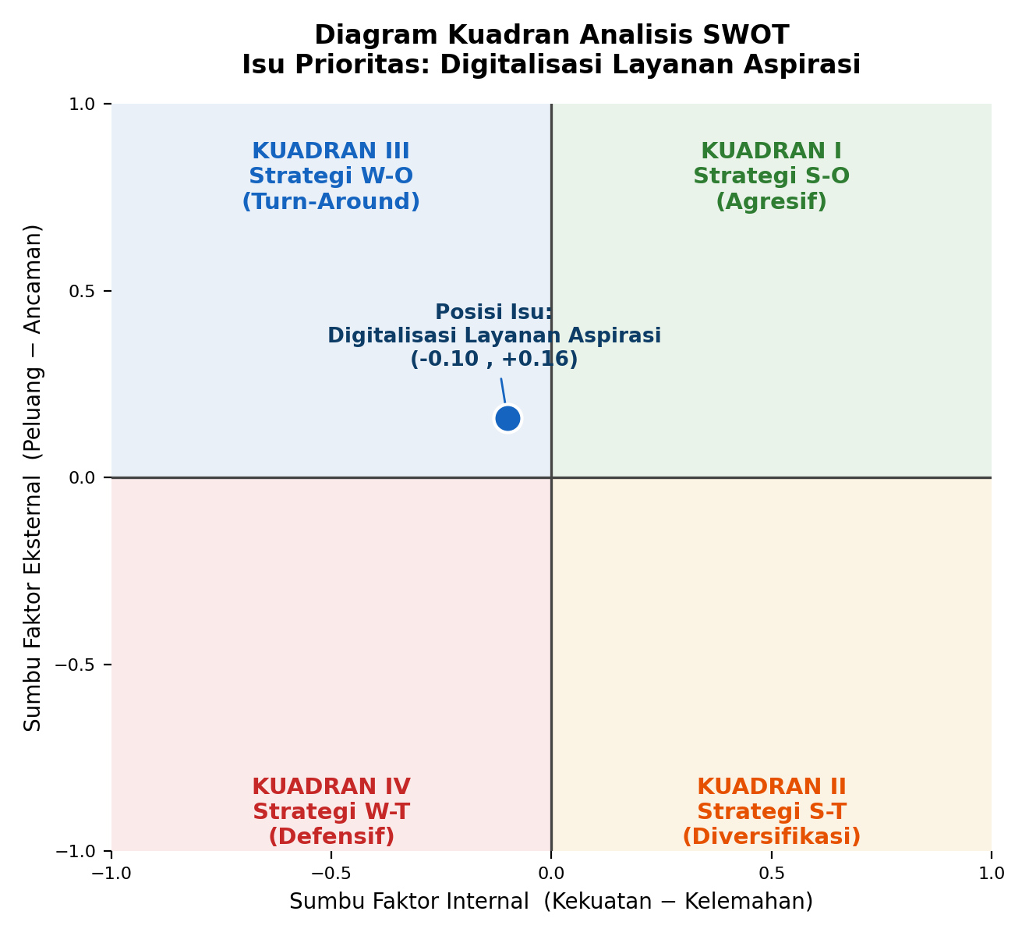
Gambar 2. Diagram Kuadran Analisis SWOT Isu Prioritas Digitalisasi Layanan Aspirasi
Posisi pada Kuadran III menunjukkan bahwa isu Digitalisasi Layanan Aspirasi memiliki kelemahan internal yang relatif lebih dominan dibandingkan kekuatannya saat ini (nilai sumbu internal −0,10), namun berada pada lingkungan eksternal yang sangat mendukung dengan peluang yang jauh lebih besar dibandingkan ancaman (nilai sumbu eksternal +0,16). Kondisi ini konsisten dengan temuan, yaitu bahwa kelembagaan belum memiliki platform, regulasi, maupun kapasitas SDM digital yang memadai (kelemahan internal), sementara momentum efisiensi anggaran nasional dan ketersediaan teknologi digital yang matang (peluang eksternal) sangat terbuka untuk dimanfaatkan. Dengan demikian, strategi yang paling relevan untuk diterapkan adalah Strategi W-O (Turn-Around), yaitu strategi yang berupaya meminimalkan kelemahan internal dengan memanfaatkan peluang eksternal secara optimal.

6.4 Formulasi Strategi SWOT
Berdasarkan posisi Kuadran III (Strategi W-O/Turn-Around), dirumuskan alternatif strategi utama sebagai dasar penyusunan gagasan inovasi, yaitu memanfaatkan momentum efisiensi anggaran dan ketersediaan teknologi digital (peluang) untuk mengatasi ketiadaan platform, regulasi, dan kapasitas SDM digital (kelemahan), melalui pembangunan sistem informasi aspirasi digital yang terintegrasi, bertahap, dan didukung penguatan regulasi serta kapasitas SDM secara paralel. Ringkasan keempat kuadran strategi SWOT adalah sebagai berikut.
Kuadran | Orientasi Strategi | Ringkasan Arah Strategi
I (S-O) | Agresif | Menggunakan kekuatan untuk memanfaatkan peluang secara maksimal.
II (S-T) | Diversifikasi | Menggunakan kekuatan untuk mengatasi/menghindari ancaman.
III (W-O) | Turn-Around Terpilih | Meminimalkan kelemahan dengan memanfaatkan peluang yang tersedia menjadi dasar gagasan inovasi
IV (W-T) | Defensif | Meminimalkan kelemahan sekaligus menghindari ancaman.
Sumber: Diolah oleh penulis, 2026.

7. ALTERNATIF GAGASAN INOVASI SEBAGAI SOLUSI
Berdasarkan hasil analisis SWOT pada yang menempatkan isu prioritas pada Kuadran III (Strategi W-O/Turn-Around), dirumuskan gagasan inovasi berupa pengembangan platform penyampaian aspirasi digital berbasis aplikasi yang terintegrasi. Gagasan ini dirancang untuk mengatasi kelemahan internal (ketiadaan platform, regulasi, dan kapasitas SDM digital) dengan memanfaatkan peluang eksternal (momentum efisiensi anggaran dan ketersediaan teknologi) sebagaimana dirumuskan pada strategi W-O.
Fitur Utama Platform Berbasis Aplikasi:
- Portal dan aplikasi mobile terintegrasi (single platform web dan Android/iOS) dengan autentikasi berbasis NIK sebagai kanal resmi utama penyampaian aspirasi.
- Kanal alternatif berbasis WhatsApp gateway/chatbot untuk menjangkau masyarakat di wilayah dengan keterbatasan akses internet atau literasi digital.
- Modul verifikasi dan validasi semi-otomatis (dibantu kecerdasan buatan untuk penapisan awal, dikombinasikan dengan desk officer) guna mempercepat proses tanpa mengurangi akurasi.
- Fitur pelacakan status aspirasi (tracking number) yang dapat diakses masyarakat kapan saja untuk memastikan transparansi dan akuntabilitas.
- Dashboard analitik dan pemetaan spasial (GIS) aspirasi per daerah pemilihan untuk mendukung pengambilan kebijakan berbasis data.
- Modul e-audiensi (audiensi virtual terjadwal) untuk memperluas kapasitas pelayanan permohonan audiensi tanpa dibatasi ruang dan waktu tatap muka fisik.
- Integrasi data dengan sistem perencanaan daerah (SIPD/RKPD) agar aspirasi yang lolos verifikasi dapat langsung tertaut dengan siklus perencanaan dan penganggaran daerah.
- Fitur penilaian pengguna (rating) dan umpan balik (feedback) atas pelayanan aspirasi, memungkinkan masyarakat menilai kepuasan terhadap respons/penyelesaian yang diberikan serta memberikan masukan perbaikan layanan hasilnya dapat menjadi indikator kinerja (KPI) petugas/unit terkait dan bahan evaluasi berkala untuk peningkatan mutu layanan.

8. NILAI TAMBAH DAN ANALISIS KEBERMANFAATAN (KONVERSI RUPIAH)

8.1 Nilai Tambah bagi Pemangku Kepentingan
Implementasi platform berbasis aplikasi memberikan nilai tambah (value added) bagi tiga kelompok pemangku kepentingan utama, yaitu DPRD dan Sekretariat DPRD, masyarakat/konstituen, serta Pemerintah Daerah, sebagaimana diuraikan pada Tabel 6.
Tabel 6. Nilai Tambah Platform Berbasis Aplikasi bagi Pemangku Kepentingan
Pemangku Kepentingan | Nilai Tambah yang Diperoleh
DPRD & Sekretariat DPRD | 1. Perluasan kapasitas penanganan aspirasi tanpa dibatasi waktu dan tempat tatap muka fisik.  2. Data aspirasi yang terstruktur dan analitik untuk mendukung fungsi legislasi, anggaran, dan pengawasan.  3. Penurunan beban kerja verifikasi manual melalui otomatisasi sebagian proses.
Masyarakat/Konstituen | 1. Kanal penyampaian aspirasi yang mudah diakses kapan saja dari 15 daerah pemilihan.  2. Transparansi status tindak lanjut aspirasi melalui fitur pelacakan (tracking number).  3. Pelibatan kelompok rentan (disabilitas, perempuan, masyarakat terpencil) yang selama ini minim akses forum tatap muka.
Pemerintah Daerah | 1. Data aspirasi terverifikasi yang lebih sinkron dengan siklus RKPD/APBD, mengurangi duplikasi dengan jalur musrenbang.  2. Basis data untuk evaluasi dan audit kinerja pengelolaan aspirasi yang lebih akuntabel.
Sumber: Diolah oleh penulis, 2026.

8.2 Analisis Efisiensi dan Efektivitas (Konversi Nilai Rupiah)
Analisis kebermanfaatan (benefit) platform berbasis aplikasi dilakukan dengan mengonversi potensi efisiensi biaya operasional layanan aspirasi konvensional ke dalam nilai Rupiah, menggunakan asumsi perhitungan ilustratif sebagai berikut: rata-rata biaya penyelenggaraan 1 (satu) kegiatan reses/audiensi tatap muka (sewa tempat, transportasi, konsumsi, honor narasumber, dan dokumentasi) sebesar Rp. 69.600.000, dengan estimasi frekuensi kegiatan tatap muka 360 kegiatan per tahun (120 Anggota DPRD x 3 kali kegiatan per tahun).
Tabel 7. Analisis Efisiensi Biaya: Mekanisme Konvensional vs. Platform Berbasis Aplikasi (Estimasi per Tahun)
Komponen | Mekanisme Konvensional | Platform Berbasis Aplikasi
Biaya kegiatan tatap muka  (360 kegiatan x Rp. 69.600.000) | Rp.25.056.000.000 | –
Biaya pengembangan awal platform  (tahun pertama, satu kali) | – | Rp. 50.000.000
Biaya operasional & pemeliharaan sistem  (per tahun) | – | Rp. 500.000
Total Biaya per Tahun | Rp. 25.056.000.000 | Tahun ke-1: Rp. 50.000.000  Tahun ke-2 dst.: Rp. 500.000
Sumber: Diolah oleh penulis, 2026 (asumsi perhitungan ilustratif untuk kebutuhan analisis kebermanfaatan).
Berdasarkan perbandingan tersebut, diperoleh potensi efisiensi anggaran pada tahun pertama implementasi sebesar Rp. 25.056.000.000 – Rp. 50.500.000 = Rp. 25.005.500.000, dan pada tahun kedua dan seterusnya sebesar Rp. 25.056.000.000 – Rp. 500.000 = Rp. 25.055.500.000, karena biaya pengembangan awal tidak berulang. Nilai efisiensi ini menegaskan bahwa investasi digitalisasi layanan aspirasi secara finansial jauh lebih hemat dibandingkan mekanisme konvensional secara berkelanjutan, sejalan dengan semangat efisiensi anggaran yang dicanangkan Presiden Republik Indonesia.
Selain aspek efisiensi biaya (cost efficiency), kebermanfaatan platform berbasis aplikasi juga diukur dari sisi efektivitas (effectiveness) pelayanan, sebagaimana diuraikan pada Tabel 8.
Tabel 8. Indikator Efektivitas Layanan Sebelum dan Sesudah Implementasi Platform Berbasis Aplikasi
Indikator | Kondisi Saat Ini (Jan–Jul 2026) | Target Setelah Implementasi
Cakupan penanganan aspirasi | 16,0% (2.016 dari 12.600 aspirasi) | ±70% pada tahun pertama penerapan penuh
Cakupan pelayanan permohonan audiensi | 12,7% (640 dari 5.040 permohonan) | ±60% melalui kanal e-audiensi dan tracking
Standar waktu tindak lanjut (SLA) | Belum ada standar waktu baku | Maksimal 14 hari kerja sejak aspirasi diverifikasi
Jangkauan wilayah layanan | Terbatas pada masyarakat yang hadir tatap muka | Menjangkau seluruh 15 Dapil tanpa batas jarak dan waktu
Sumber: Diolah oleh penulis, 2026, berdasarkan data dan proyeksi target implementasi platform berbasis aplikasi.

9. PERKIRAAN POTENSI KENDALA, MANAJEMEN RISIKO, DAN ALTERNATIF SOLUSI
Merujuk pada faktor Kelemahan dan Ancaman yang teridentifikasi dalam analisis SWOT pada, implementasi platform berbasis aplikasi diperkirakan akan menghadapi sejumlah kendala. Perkiraan potensi kendala, tingkat risiko, dampak, serta alternatif solusi/mitigasinya diuraikan pada Tabel 9 berikut.
Tabel 9. Perkiraan Potensi Kendala, Manajemen Risiko, dan Alternatif Solusi
No | Potensi Kendala | Tingkat  Risiko | Dampak | Alternatif Solusi/Mitigasi
1 | Kesenjangan literasi digital staf Sekretariat dan Anggota DPRD | Tinggi | Rendahnya utilisasi sistem, kesalahan input data | Pelatihan bertahap dan pendampingan teknis (change management), penyusunan panduan penggunaan yang sederhana.
2 | Keterbatasan infrastruktur internet di wilayah terpencil (pesisir & pegunungan) | Tinggi | Sebagian masyarakat tetap tidak terlayani secara digital | Menyediakan kanal alternatif WhatsApp/SMS gateway serta posko digital berbasis kecamatan/desa bekerja sama dengan perangkat daerah setempat.
3 | Resistensi perubahan budaya kerja dari mekanisme konvensional ke digital | Sedang | Lambatnya tingkat adopsi sistem oleh internal lembaga | Sosialisasi intensif dan keterlibatan pimpinan (leadership) sebagai teladan (role model) penggunaan sistem.
4 | Risiko keamanan dan privasi data masyarakat pelapor | Tinggi | Potensi kebocoran data dan penyalahgunaan informasi pribadi | Penerapan enkripsi data, audit keamanan siber berkala, dan kepatuhan terhadap Undang-Undang Perlindungan Data Pribadi.
5 | Keterbatasan anggaran pengembangan awal sistem | Sedang | Tertundanya jadwal implementasi | Pengajuan anggaran secara bertahap (phased rollout), kolaborasi dengan Diskominfo/BPSDM, serta skema penganggaran multi-tahun (multi-years contract).
6 | Belum tersedianya regulasi yang mendasari keabsahan dokumen/proses elektronik | Tinggi | Proses digital belum memiliki payung hukum yang kuat | Percepatan penyusunan Peraturan Sekretaris DPRD/regulasi internal secara paralel dengan pengembangan sistem, sejalan dengan rekomendasi.
7 | Kompleksitas integrasi data lintas sistem (SIPD, RKPD, aplikasi eksisting) | Sedang | Data tidak sinkron atau terjadi duplikasi | Standardisasi API dan penyusunan nota kesepahaman (MoU) interoperabilitas data dengan Perangkat Daerah terkait.
Sumber: Diolah oleh penulis, 2026, berdasarkan faktor Kelemahan dan Ancaman pada analisis SWOT.
Secara keseluruhan, meskipun implementasi platform berbasis aplikasi dihadapkan pada sejumlah kendala dengan tingkat risiko bervariasi dari sedang hingga tinggi, seluruh potensi kendala tersebut dapat dimitigasi melalui pendekatan yang terencana dan bertahap. Hal ini memperkuat kesimpulan pada analisis SWOT bahwa strategi Turn-Around (W-O) memanfaatkan peluang eksternal yang besar untuk mengatasi kelemahan internal merupakan pilihan strategi yang paling realistis dan tepat guna mewujudkan digitalisasi layanan aspirasi DPRD Provinsi Jawa Barat yang optimal, efisien, dan merata bagi seluruh konstituen.

10. IDENTIFIKASI DAN PEMETAAN PEMANGKU KEPENTINGAN (STAKEHOLDER)
Keberhasilan implementasi platform digitalisasi layanan aspirasi sangat ditentukan oleh dukungan berbagai pemangku kepentingan (stakeholder), baik yang berada di lingkup internal organisasi maupun eksternal. Oleh karena itu, perlu dilakukan identifikasi stakeholder secara menyeluruh, dilanjutkan dengan pemetaan (mapping) berdasarkan tingkat pengaruh (influence) dan tingkat kepentingan (interest), serta penyusunan rencana strategi komunikasi yang sesuai bagi masing-masing kelompok stakeholder, sebagaimana diuraikan pada bagian berikut.

10.1 Identifikasi Stakeholder Internal dan Eksternal
Identifikasi stakeholder dilakukan terhadap pihak-pihak yang memiliki keterkaitan langsung maupun tidak langsung dengan implementasi digitalisasi layanan aspirasi, baik dari sisi internal organisasi (Sekretariat DPRD dan perangkat daerah terkait) maupun eksternal (masyarakat dan lembaga di luar pemerintahan). Setiap stakeholder diidentifikasi perannya serta dinilai tingkat pengaruh (influence) dan tingkat kepentingannya (interest) terhadap keberhasilan proyek, sebagaimana disajikan pada Tabel 10.1 berikut.
Tabel 10.1 Identifikasi Stakeholder Digitalisasi Layanan Aspirasi
No | Stakeholder | Peran | Pengaruh | Kepentingan
INTERNAL
1 | Sekretaris Daerah | Koordinator kebijakan lintas perangkat daerah dan penghubung arah kebijakan pimpinan daerah dengan pelaksanaan program digitalisasi. | Tinggi | Tinggi
2 | Kepala Bappeda | Integrator perencanaan pembangunan daerah dan penyelaras aspirasi terverifikasi dengan RKPD/APBD. | Tinggi | Sedang
3 | Anggota DPRD | Penerima dan penyalur aspirasi konstituen, pengguna utama, sekaligus penentu kebijakan dan anggaran platform. | Tinggi | Tinggi
4 | Dinas Komunikasi dan Informatika (Diskominfo) | Pembina teknis infrastruktur TIK, keamanan siber, dan interoperabilitas sistem informasi daerah. | Tinggi | Tinggi
5 | Sekretariat DPRD | Pelaksana harian pengelolaan aspirasi, pemilik proses bisnis, dan pengelola operasional platform. | Tinggi | Tinggi
6 | Badan Pengelolaan Keuangan dan Aset Daerah (BPKAD) | Pengelola alokasi dan pencairan anggaran pengembangan serta pemeliharaan sistem. | Tinggi | Rendah
EKSTERNAL
1 | Masyarakat/Konstituen | Penerima manfaat utama dan pengguna langsung layanan aspirasi digital. | Rendah | Tinggi
2 | Organisasi Masyarakat | Penyalur aspirasi kelompok/komunitas dan mitra sosialisasi platform di tingkat akar rumput. | Rendah | Tinggi
3 | Lembaga Swadaya Masyarakat (LSM) | Mitra pengawasan partisipatif dan advokasi transparansi penanganan aspirasi. | Rendah | Sedang
4 | Organisasi Mahasiswa | Mitra edukasi literasi digital dan kanal penyampaian aspirasi generasi muda. | Rendah | Sedang
5 | Organisasi Keagamaan | Mitra sosialisasi di lingkungan jemaah/umat, khususnya pada wilayah dengan literasi digital terbatas. | Rendah | Sedang
6 | Media Massa | Kanal penyebarluasan informasi dan pembentuk opini publik atas kinerja pengelolaan aspirasi. | Sedang | Rendah
7 | Partai Politik | Pemilik kepentingan elektoral yang dapat memengaruhi arah kebijakan dan prioritas penanganan aspirasi. | Sedang | Rendah
Sumber: Diolah oleh penulis, 2026, berdasarkan analisis kebutuhan pemangku kepentingan proyek perubahan.

10.2 Pemetaan Stakeholder (Stakeholder Mapping)
Berdasarkan hasil identifikasi pada Tabel 10.1, seluruh stakeholder selanjutnya dipetakan ke dalam kuadran penilaian menggunakan dua sumbu, yaitu pengaruh (influence) dan kepentingan (interest), sehingga diperoleh empat kategori stakeholder, yaitu Latents, Promoters, Apathetics, dan Defenders, sebagaimana digambarkan pada Gambar 3 berikut.
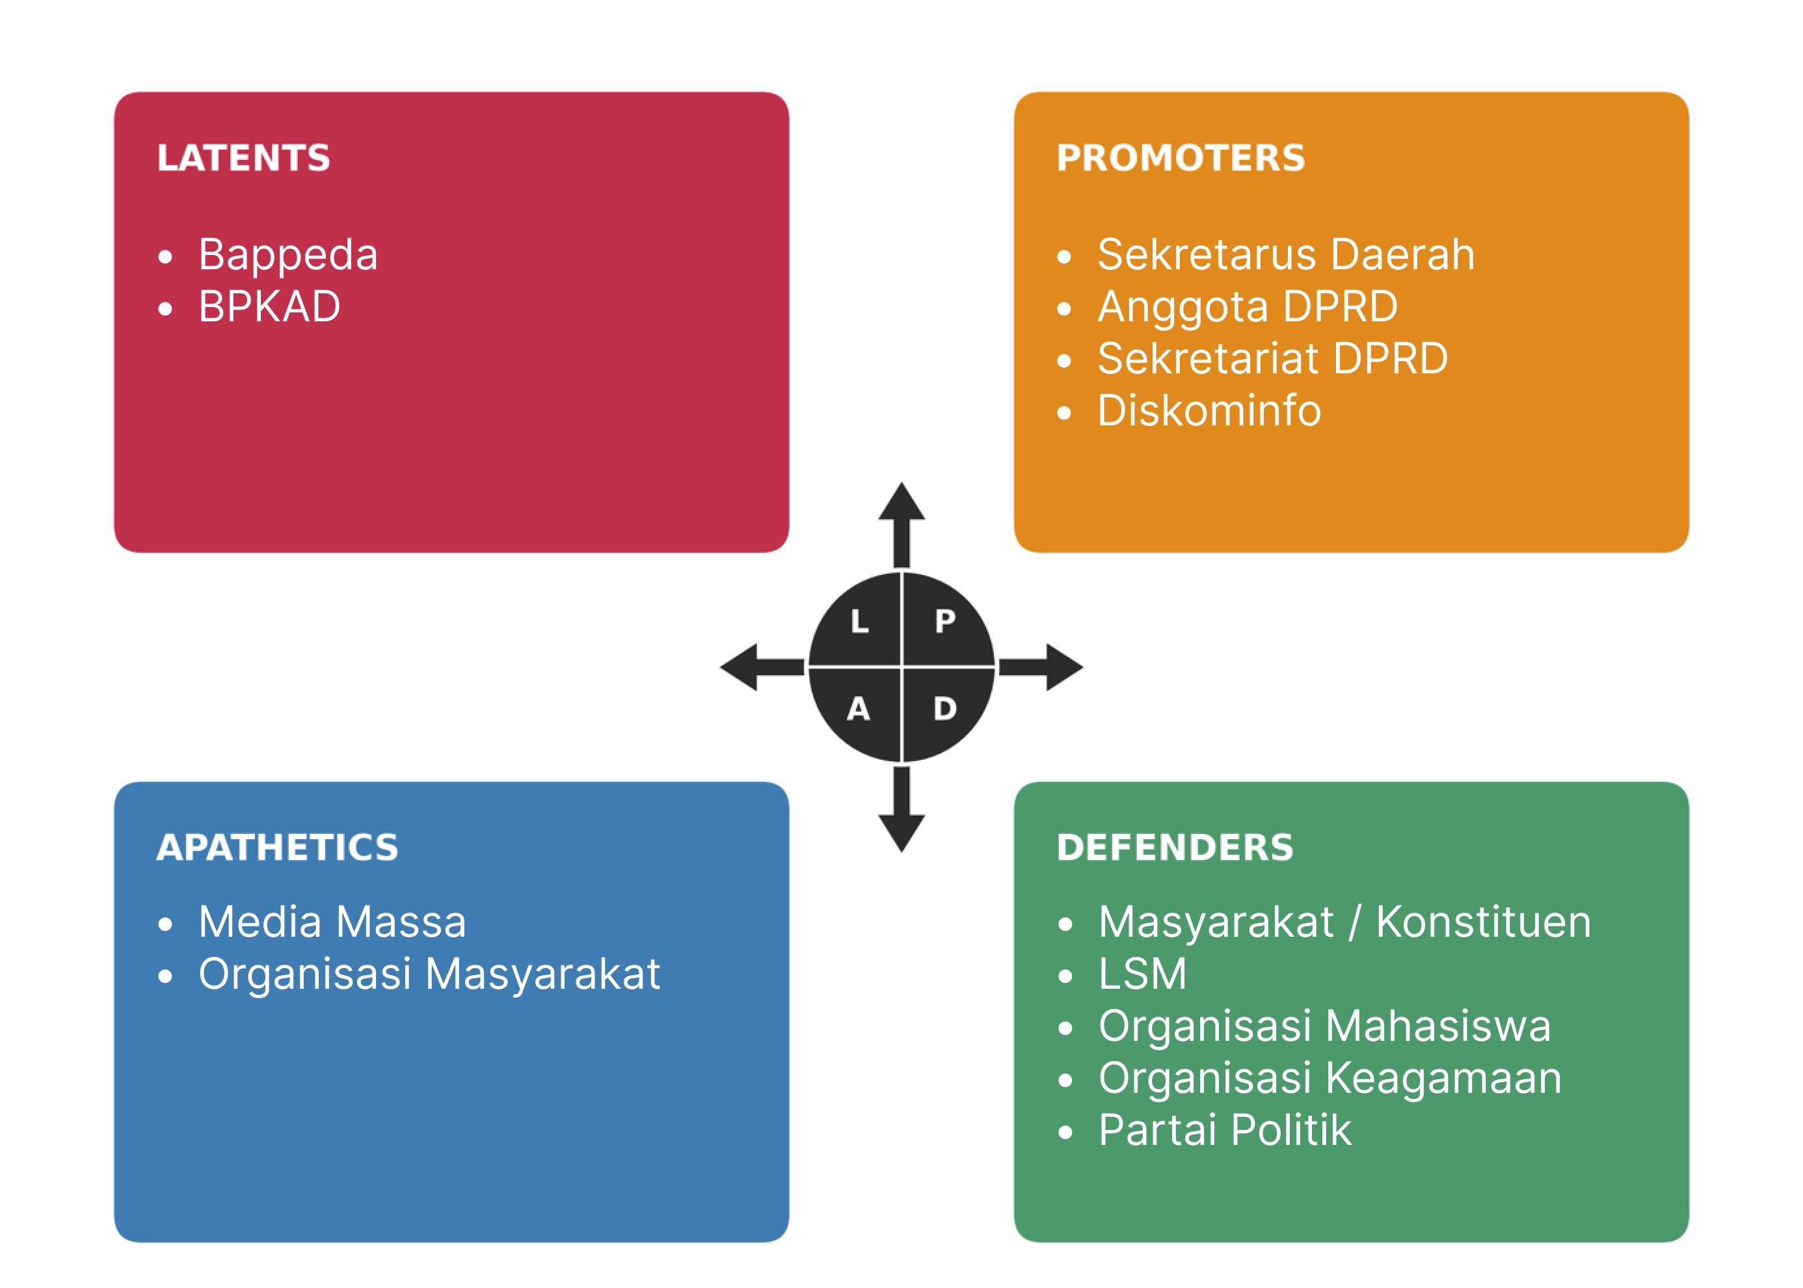
Gambar 3. Stakeholder Mapping Digitalisasi Layanan Aspirasi DPRD Provinsi Jawa Barat
Sumber: Diolah oleh penulis, 2026, berdasarkan hasil identifikasi stakeholder pada Tabel 10.1.
Deskripsi masing-masing kuadran beserta implikasi strategis pengelolaannya adalah sebagai berikut:
- Promoters (pengaruh tinggi, kepentingan tinggi): Sekretaris Daerah, Anggota DPRD, Sekretariat DPRD, dan Diskominfo. Kelompok ini merupakan penggerak utama (key players) yang harus dilibatkan secara intensif dalam setiap tahap perencanaan dan pengambilan keputusan agar dukungan kebijakan dan sumber daya tetap terjaga.
- Latents (pengaruh tinggi, kepentingan rendah): Bappeda dan BPKAD. Kelompok ini memiliki pengaruh besar terhadap ketersediaan anggaran dan keselarasan perencanaan, namun kepentingannya terhadap isu aspirasi relatif tidak langsung, sehingga perlu terus diinformasikan (kept satisfied) agar dukungan tetap konsisten.
- Defenders (pengaruh rendah, kepentingan tinggi): masyarakat/konstituen beserta unsur yang menerima kebermanfaatan langsung, yaitu organisasi masyarakat, LSM, organisasi mahasiswa, dan organisasi keagamaan. Kelompok ini memiliki kepentingan besar terhadap keberhasilan layanan namun pengaruh individualnya terbatas, sehingga perlu terus diberdayakan dan dilibatkan agar menjadi basis legitimasi dan keberlanjutan program.
- Apathetics (pengaruh rendah, kepentingan rendah): media massa dan partai politik. Kelompok ini relatif pasif terhadap isu aspirasi digital, namun berpotensi berubah sewaktu-waktu menjadi promoters maupun penghambat, sehingga perlu terus dipantau (monitor) dan diberikan informasi secukupnya.

10.3 Rencana Strategi Komunikasi
Untuk menjamin dukungan positif dari seluruh kuadran stakeholder terhadap implementasi digitalisasi layanan aspirasi, disusun rencana strategi komunikasi yang disesuaikan dengan posisi kuadran masing-masing stakeholder, sebagaimana disajikan pada Tabel 10.2 berikut.
Tabel 10.2 Rencana Strategi Komunikasi Stakeholder
No | Stakeholder | Kuadran | Rencana Strategi Komunikasi
INTERNAL
1 | Sekretaris Daerah | Promoters | Audiensi berkala dan pelaporan capaian strategis kepada pimpinan daerah sebagai bentuk akuntabilitas dan penguatan dukungan kebijakan.
2 | Kepala Bappeda | Latents | Forum Group Discussion (FGD) tematik dan sinkronisasi dokumen perencanaan agar data aspirasi terverifikasi terintegrasi dengan RKPD.
3 | Anggota DPRD | Promoters | Rapat koordinasi rutin, sosialisasi internal, dan pelibatan aktif dalam uji coba (piloting) fitur-fitur platform.
4 | Diskominfo | Promoters | Komunikasi teknis intensif melalui rapat koordinasi pengembangan sistem, keamanan data, dan interoperabilitas aplikasi.
5 | Sekretariat DPRD | Promoters | Rapat koordinasi harian, pelaporan kinerja pengelolaan aspirasi, serta pendampingan teknis kepada seluruh unit kerja.
6 | BPKAD | Latents | Konsultasi dan pengajuan usulan anggaran secara bertahap (phased proposal) disertai analisis kebermanfaatan (cost-benefit).
EKSTERNAL
1 | Masyarakat/Konstituen | Defenders | Kampanye digital, sosialisasi melalui media sosial resmi, dan edukasi tata cara penggunaan aplikasi di tingkat kecamatan/desa.
2 | Organisasi Masyarakat | Defenders | Kemitraan sosialisasi berjenjang dan pelibatan sebagai agen perubahan (champion) di tingkat komunitas.
3 | Lembaga Swadaya Masyarakat (LSM) | Defenders | Forum dialog dan pelibatan dalam pemantauan independen atas transparansi tindak lanjut aspirasi.
4 | Organisasi Mahasiswa | Defenders | Kolaborasi program literasi digital dan pemanfaatan platform sebagai bagian dari kegiatan pengabdian masyarakat.
5 | Organisasi Keagamaan | Defenders | Sosialisasi melalui forum keagamaan di tingkat jemaah/umat untuk memperluas jangkauan pada kelompok dengan literasi digital terbatas.
6 | Media Massa | Apathetics | Press release berkala, konferensi pers atas capaian program, dan penyediaan data terbuka (open data) hasil dashboard analitik.
7 | Partai Politik | Apathetics | Komunikasi informatif melalui forum resmi kelembagaan DPRD untuk menjaga netralitas proses tanpa keberpihakan politik tertentu.
Sumber: Diolah oleh penulis, 2026, berdasarkan hasil pemetaan stakeholder pada Gambar 3.

11. TEROBOSAN INOVASI
Pembuatan platform aspirasi digital berbasis aplikasi ini dilatarbelakangi oleh kebutuhan mendesak untuk menjembatani kesenjangan antara volume aspirasi masyarakat yang diterima dengan kapasitas penanganan yang tersedia, di tengah luasnya cakupan wilayah Provinsi Jawa Barat yang mencapai ±37.087,92 km² dengan 15 daerah pemilihan dan rasio keterwakilan yang timpang antara jumlah Anggota DPRD dengan jumlah konstituen. Tujuan utama pembuatan platform ini adalah menghadirkan kanal resmi penyampaian aspirasi yang mudah diakses kapan saja dan dari mana saja, tanpa dibatasi oleh jarak, waktu, maupun ketersediaan forum tatap muka, sehingga seluruh masyarakat di 15 daerah pemilihan termasuk kelompok rentan seperti disabilitas, perempuan, dan masyarakat di wilayah terpencil memiliki kesempatan yang setara dalam menyampaikan aspirasinya kepada DPRD.
Secara lebih spesifik, platform ini dibangun dengan tiga tujuan strategis yang saling berkaitan. Pertama, mempercepat dan menstandardisasi proses verifikasi aspirasi melalui otomasi berbasis kecerdasan buatan, guna mengatasi backlog penanganan yang selama ini mencapai 84,0% dari total aspirasi yang masuk. Kedua, membangun transparansi dan akuntabilitas layanan melalui mekanisme pelacakan status yang dapat diakses langsung oleh masyarakat, sehingga setiap aspirasi memiliki kejelasan tindak lanjut dan tidak lagi berhenti tanpa kabar. Ketiga, menghubungkan aspirasi yang telah terverifikasi dengan siklus perencanaan dan penganggaran daerah (SIPD/RKPD), agar penyerapan aspirasi tidak berhenti sebatas penampungan, melainkan benar-benar terintegrasi ke dalam kebijakan pembangunan daerah.
Dari sisi output, pembuatan platform ini menghasilkan sejumlah keluaran konkret yang dapat diukur. Output utama berupa tersedianya satu portal dan aplikasi mobile resmi (Android/iOS) yang terintegrasi dengan kanal WhatsApp gateway sebagai kanal alternatif bagi masyarakat dengan keterbatasan akses internet. Output lainnya mencakup modul verifikasi semi-otomatis yang menghasilkan status klasifikasi aspirasi secara lebih cepat dan konsisten; fitur tracking number sebagai bukti digital status penanganan setiap aspirasi; dashboard analitik dan pemetaan spasial (GIS) yang menghasilkan visualisasi tren dan sebaran aspirasi per daerah pemilihan sebagai bahan pengambilan kebijakan; serta modul e-audiensi yang menghasilkan jadwal dan rekaman audiensi virtual sebagai pengganti sebagian pertemuan tatap muka. Seluruh output tersebut terdokumentasi secara digital dan dapat ditelusuri kembali (traceable), berbeda dari mekanisme konvensional yang bersifat manual dan tidak terstandardisasi.
Akumulasi dari tujuan dan output tersebut diproyeksikan menghasilkan capaian akhir berupa peningkatan cakupan penanganan aspirasi dari 16,0% menjadi sekitar 70%, serta cakupan pelayanan permohonan audiensi dari 12,7% menjadi sekitar 60% pada tahun pertama penerapan penuh. Lebih jauh, keberadaan platform ini juga menghasilkan efisiensi anggaran yang signifikan, mengingat biaya penyelenggaraan kegiatan tatap muka konvensional mencapai sekitar Rp25 miliar per tahun, jauh melampaui estimasi biaya pengembangan dan pemeliharaan platform digital. Dengan demikian, pembuatan Platform Berbasis Aplikasi bukan sekadar upaya digitalisasi administratif, melainkan instrumen strategis untuk mewujudkan pengelolaan aspirasi yang lebih responsif, transparan, efisien, dan berbasis data bagi seluruh konstituen Provinsi Jawa Barat.

12. TAHAPAN/MILESTONE DAN RENCANA KEGIATAN IMPLEMENTASI
Untuk dapat melaksanakan implementasi Platform Berbasis Aplikasi sebagai terobosan digitalisasi layanan aspirasi secara optimal, diperlukan perencanaan tahapan/milestone kegiatan yang jelas dan terukur, sehingga dapat mencapai tujuan yang diharapkan, baik pada tujuan jangka pendek, jangka menengah, maupun jangka panjang. Perencanaan tahapan disusun terhitung mulai tanggal 14 September 2026, sebagaimana diuraikan pada Tabel 10.1 berikut.
Tabel 10.1 Tahapan/Milestone dan Rencana Kegiatan Implementasi Platform Berbasis Aplikasi
No | Tahapan/Milestone | Kegiatan | Output | Waktu
I. JANGKA PENDEK
1 | Pembentukan Tim Efektif Proyek Perubahan | Rapat persiapan tim serta penyusunan dan penetapan Surat Keputusan (SK) Tim Efektif yang terdiri atas Coach, Mentor, Project Leader, dan Kelompok Kerja. | SK Tim Efektif | 14–18 September 2026
2 | Konsolidasi Dukungan Pemangku Kepentingan Internal | Audiensi dan rapat koordinasi dengan Sekretaris Daerah, Kepala Bappeda, dan pimpinan DPRD untuk memperoleh dukungan kebijakan. | Pernyataan dukungan/komitmen pimpinan | 21–25 September 2026
3 | Penyusunan Regulasi Dasar Pengelolaan Aspirasi Digital | Penyusunan draft, pembahasan bersama tim, dan harmonisasi Peraturan Sekretaris DPRD tentang pengelolaan aspirasi digital. | Draft Peraturan Sekretaris DPRD | 28 September–9 Oktober 2026
4 | Perancangan dan Pengembangan Awal Platform Platform Berbasis Aplikasi | Penyusunan spesifikasi teknis, perancangan antarmuka (UI/UX), dan pengembangan (coding) versi awal platform. | Dokumen spesifikasi teknis dan prototipe aplikasi | 12–30 Oktober 2026
5 | Uji Coba Terbatas (Piloting) Platform | Pengujian fungsi sistem secara internal dan perbaikan (bug fixing) sebelum diluncurkan kepada publik. | Hasil uji coba dan platform versi beta | 2–13 November 2026
6 | Sosialisasi dan Peluncuran Awal Platform | Peluncuran (launching) resmi platform serta sosialisasi kepada masyarakat dan media massa. | Platform aktif digunakan dan publikasi media | 16–27 November 2026
7 | Pendampingan Teknis Pengguna Awal | Pendampingan penggunaan sistem bagi staf Sekretariat DPRD dan Anggota DPRD pada masa awal operasional. | Laporan pendampingan dan umpan balik pengguna | 30 November–11 Desember 2026
II. JANGKA MENENGAH
8 | Pengembangan Kanal WhatsApp Gateway/Chatbot | Pengembangan dan integrasi kanal WhatsApp sebagai kanal alternatif bagi masyarakat dengan keterbatasan akses internet. | Kanal WhatsApp gateway aktif | Desember 2026
9 | Pengembangan Modul Verifikasi Semi-Otomatis Berbasis AI | Pengembangan dan pelatihan model klasifikasi awal aspirasi guna mempercepat proses verifikasi. | Modul verifikasi berbasis AI aktif | Januari–Februari 2027
10 | Peningkatan Kapasitas SDM Pengelola | Pelatihan dan bimbingan teknis pengelolaan aspirasi digital bagi staf Sekretariat DPRD dan Anggota DPRD. | SDM pengelola yang kompeten | Maret 2027
11 | Integrasi Sistem dengan SIPD/RKPD | Koordinasi, penyusunan nota kesepahaman (MoU), dan standardisasi API dengan Bappeda untuk interoperabilitas data. | Sistem terintegrasi dengan SIPD/RKPD | April–Juni 2027
12 | Monitoring dan Evaluasi Tahap I | Evaluasi capaian kinerja platform terhadap target cakupan penanganan aspirasi dan audiensi, serta penyempurnaan fitur. | Laporan evaluasi dan rekomendasi perbaikan | Juli–September 2027
III. JANGKA PANJANG
13 | Pengembangan Dashboard Analitik dan Pemetaan Spasial (GIS) | Pengembangan modul visualisasi tren dan pemetaan sebaran aspirasi per daerah pemilihan untuk mendukung kebijakan berbasis data. | Dashboard analitik dan GIS aktif | Oktober–Desember 2027
14 | Penguatan Regulasi dan Institusionalisasi | Pengusulan payung hukum permanen (Peraturan Daerah/Peraturan Gubernur) yang mengatur keabsahan dokumen dan proses elektronik. | Regulasi permanen ditetapkan | Tahun 2028
15 | Replikasi dan Pengembangan Berkelanjutan | Audit sistem, pengembangan fitur lanjutan, dan evaluasi menyeluruh atas keberlanjutan platform. | Sistem yang matang, akuntabel, dan berkelanjutan | Tahun 2028–2029
Sumber: Diolah oleh penulis, 2026, berdasarkan gagasan inovasi pada Bab 7 dan rencana implementasi proyek perubahan.
Tahapan jangka pendek difokuskan pada pembentukan fondasi kelembagaan, regulasi, dan pengembangan awal platform hingga siap diluncurkan kepada publik. Tahapan jangka menengah diarahkan pada penguatan fitur lanjutan, peningkatan kapasitas SDM, serta integrasi dengan sistem perencanaan daerah. Adapun tahapan jangka panjang berorientasi pada penguatan basis data kebijakan, penguatan payung hukum yang permanen, serta keberlanjutan dan pengembangan platform secara adaptif sesuai kebutuhan masyarakat dan konstituen Provinsi Jawa Barat.

13. RENCANA MATA PELATIHAN PENDUKUNG PENGEMBANGAN KEPEMIMPINAN
Keberhasilan proyek perubahan digitalisasi layanan aspirasi tidak hanya ditentukan oleh kesiapan teknologi dan dukungan stakeholder, tetapi juga oleh kapasitas kepemimpinan project leader dalam mengelola perubahan. Untuk itu, disusun rencana pemanfaatan tiga mata pelatihan pilihan yang relevan dengan kebutuhan pengembangan kompetensi kepemimpinan pada proyek perubahan ini, yaitu Integritas Kepemimpinan, Kepemimpinan Digital, dan Organisasi Pembelajar.

13.1. Mata Pelatihan Integritas Kepemimpinan
Sumber : LMS Sistem Pembelajaran Aparatur Jabar Diajar (Sista Praja), modul Pelatihan Kepemimpinan Nasional Tingkat II
Alamat : https://jabarcorputalent.jabarprov.go.id/
Mata pelatihan Integritas Kepemimpinan menekankan pentingnya kejujuran, konsistensi antara ucapan dan tindakan, keteladanan, serta akuntabilitas seorang pemimpin dalam mengelola perubahan organisasi. Dalam konteks proyek digitalisasi layanan aspirasi, integritas kepemimpinan menjadi fondasi utama karena project leader harus menjadi teladan (role model) dalam pemanfaatan sistem baru serta menjamin bahwa proses verifikasi dan tindak lanjut aspirasi berjalan objektif, adil, dan bebas dari kepentingan politik maupun pribadi. Keterkaitan mata pelatihan ini dengan proyek perubahan diuraikan sebagai berikut:
- Menjamin proses verifikasi dan tindak lanjut aspirasi berjalan objektif, adil, dan akuntabel tanpa keberpihakan kepada kelompok atau kepentingan politik tertentu.
- Memperkuat komitmen pimpinan (leadership commitment) sebagai salah satu faktor kekuatan internal (Strength) yang telah diidentifikasi pada analisis SWOT.
- Menjadi teladan (role model) dalam pemanfaatan platform digital guna menekan resistensi perubahan budaya kerja pada internal Sekretariat DPRD.
- Menjaga akuntabilitas pengelolaan anggaran pengembangan dan pemeliharaan sistem sejalan dengan prinsip efisiensi anggaran yang dicanangkan Pemerintah.

13.2. Mata Pelatihan Kepemimpinan Digital
Sumber : LMS Sistem Pembelajaran Aparatur Jabar Diajar (Sista Praja), modul Pelatihan Kepemimpinan Nasional Tingkat II
Alamat : https://jabarcorputalent.jabarprov.go.id/
Mata pelatihan Kepemimpinan Digital membekali pemimpin dengan kemampuan mengelola transformasi digital organisasi, mencakup pola pikir digital (digital mindset), literasi digital, pengambilan keputusan berbasis data, serta manajemen perubahan (change management) menuju birokrasi berbasis elektronik. Modul ini sangat relevan mengingat proyek perubahan yang diusulkan merupakan inisiatif transformasi digital yang menuntut kepemimpinan adaptif. Keterkaitan mata pelatihan ini dengan proyek perubahan diuraikan sebagai berikut:
- Merumuskan visi digital layanan aspirasi dan mengomunikasikannya secara konsisten kepada seluruh kuadran stakeholder (promoters, latents, defenders, dan apathetics).
- Memimpin pengambilan keputusan berbasis data melalui pemanfaatan dashboard analitik dan pemetaan spasial (GIS) aspirasi masyarakat.
- Mengelola resistensi perubahan (change management) di kalangan staf Sekretariat dan Anggota DPRD yang memiliki keterbatasan literasi digital.
- Membangun kolaborasi lintas sektor bersama Diskominfo, BPSDM, dan mitra penyedia teknologi dalam pengembangan dan pengamanan sistem.
- Memastikan keamanan siber dan perlindungan data pribadi masyarakat pelapor aspirasi sesuai ketentuan perundang-undangan tentang pelindungan data pribadi.

13.3. Mata Pelatihan Organisasi Pembelajar
Sumber : LMS Sistem Pembelajaran Aparatur Jabar Diajar (Sista Praja), modul Pelatihan Kepemimpinan Nasional Tingkat II
Alamat : https://jabarcorputalent.jabarprov.go.id/
Mata pelatihan Organisasi Pembelajar (Learning Organization) menekankan pentingnya organisasi yang secara berkelanjutan meningkatkan kapasitasnya melalui pembelajaran individu, tim, dan sistem, guna beradaptasi dengan perubahan lingkungan strategis. Modul ini relevan sebagai landasan keberlanjutan (sustainability) proyek perubahan setelah tahap implementasi awal. Keterkaitan mata pelatihan ini dengan proyek perubahan diuraikan sebagai berikut:
- Membangun budaya evaluasi berkelanjutan melalui fitur penilaian dan umpan balik (rating/feedback) pengguna sebagai bahan pembelajaran organisasi untuk penyempurnaan layanan.
- Mendorong penguatan kapasitas SDM digital secara bertahap (pelatihan, bimbingan teknis, workshop) sebagai respons atas kelemahan literasi digital staf dan Anggota DPRD.
- Membentuk tim kerja efektif lintas fungsi (administrasi, regulasi, pengembang aplikasi, dan pendampingan) yang saling berbagi pengetahuan dalam mengelola risiko implementasi.
- Menjadikan hasil pemantauan dan evaluasi dashboard aspirasi sebagai umpan balik untuk penyempurnaan kebijakan dan SOP secara iteratif dan berkelanjutan.
Ketiga mata pelatihan tersebut bersifat saling melengkapi: Integritas Kepemimpinan menjadi fondasi nilai, Kepemimpinan Digital menjadi kompetensi teknis-manajerial dalam mengawal transformasi, dan Organisasi Pembelajar menjadi kerangka keberlanjutan agar Platform Berbasis Aplikasi terus berkembang secara adaptif sesuai kebutuhan masyarakat dan konstituen Provinsi Jawa Barat.

